6.5新龙小一班今日动态
一、来园情况
今天进入教室能放好物品自主喝牛奶的小朋友是：陆钦瀚、罗恩哲、吕秦川、高翊桐、谢意增、吴 律、曹李安、王启轩、李依恬、楚慕凡、许米诺、黄馨宁、仇思诺、高依诺、杜妍汐、蔡书歆、赵伊凡。

二、桌面活动：雪花片
今天能在雪花片建构中自主建构的小朋友是：陆钦瀚、罗恩哲、吕秦川、高翊桐、谢意增、吴 律、曹李安、王启轩、李依恬、楚慕凡、许米诺、黄馨宁、仇思诺、高依诺、杜妍汐、蔡书歆、赵伊凡。

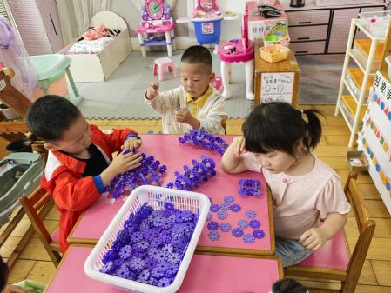 | 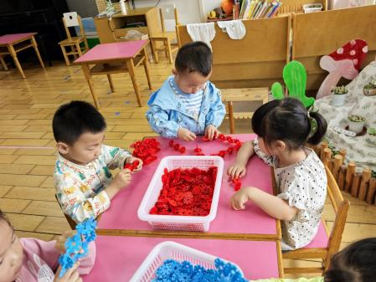 | 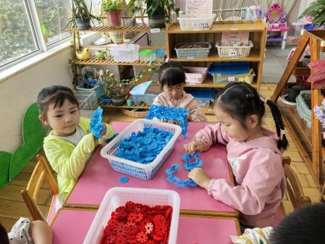
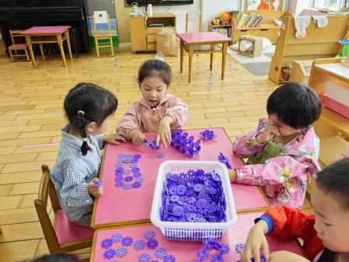 | 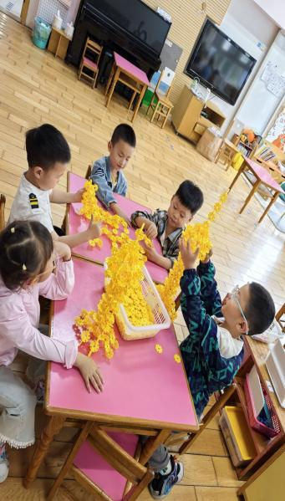

三、集体活动《语言：夏天好热啊》
这是一则生动活泼的故事，主要讲述了夏天来了，小动物们纷纷用不同的方法帮助自己避暑的故事，在户外活动时，小朋友偶尔会躲到树荫或大型器材下来帮助自己感到凉快。他们会说：“夏天好热啊，小动物们夏天是不是也很热呢？他们怎么让自己很凉快呢？”本次活动主要引导幼儿在理解故事内容的基础上，了解动物和人都有避暑的好办法，并愿意用简单的语言和动作表现故事内容。
我班的大部分幼儿注意力也比较集中，也能参与到活动中去，只是他们还没有养成举手回答问题的好习惯，也不能做到安静倾听同伴的讲述。
能理解故事内容，了解小动物不同的避暑方法，并愿意用简单的语言和动作表现故事内容的小朋友是：陆钦瀚、韩凯风、罗恩哲、刘然诺、谢意增、周佳毅、吴 律、曹李安、王启轩、李依恬、楚慕凡、许米诺、黄馨宁、仇思诺、高依诺、杜妍汐、赵伊凡。

四、请您关注
暑为了让大家更全面地了解幼儿在园生活，实现家园的双向有效沟通，本周五下午我们将开展本学期家长开放日活动，欢迎各位的到来！
时间：2024年6月7日(星期五)，下午13点30分。
活动流程：
- 签到：13:30-13：40
- 讲座：13：40正式开始
地点:一楼大五班教室(大门进来第一间教室)
讲座结束后进入小一班教室开展其余活动（详情见邀请函文档）
温馨提示：请大家准时参加，如有特殊情况私聊，期待大家的参与

